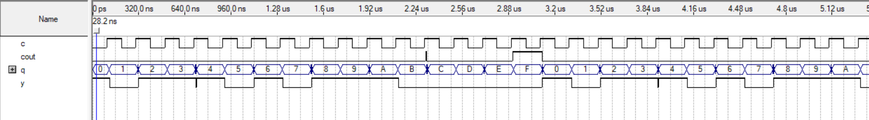1.2 (свой)

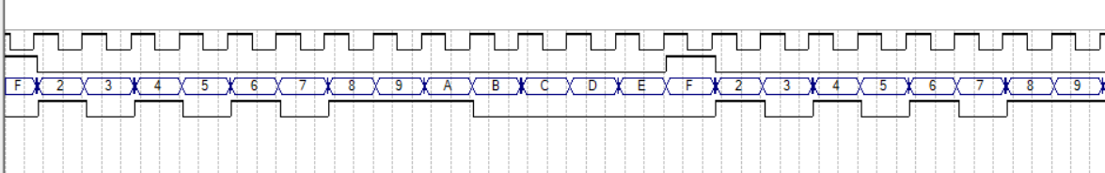

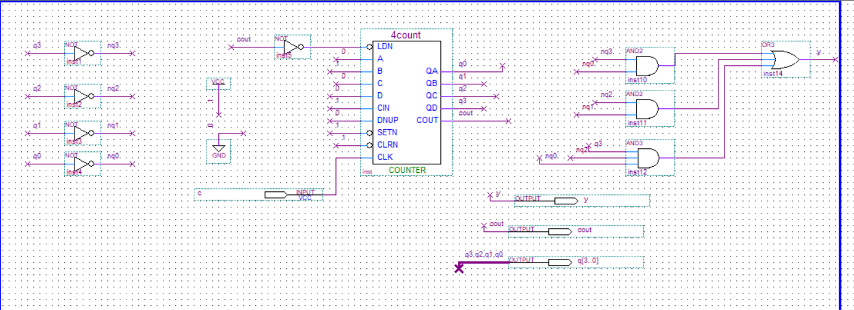1.1

1.1

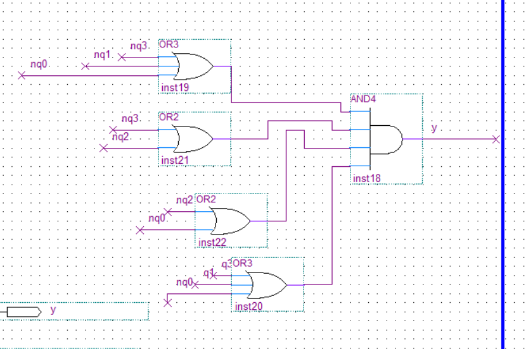

2.1

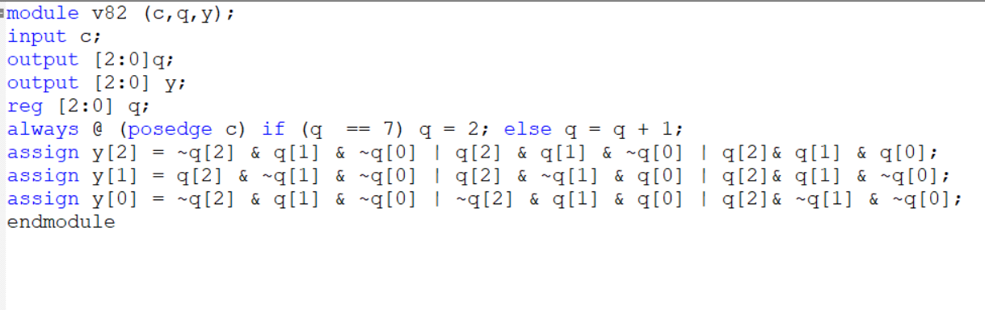

2.2

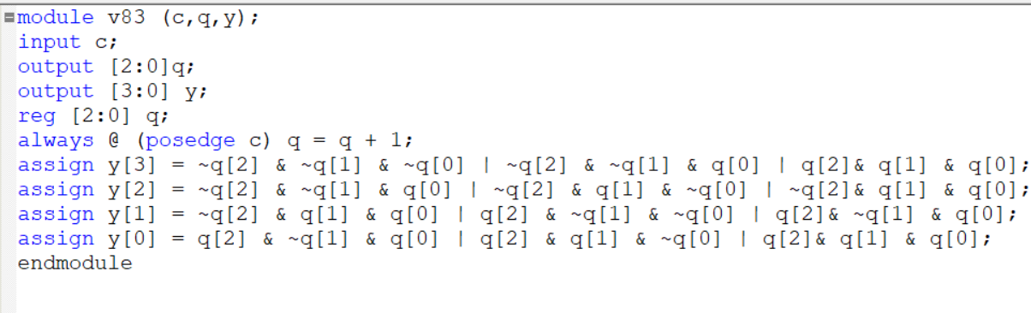

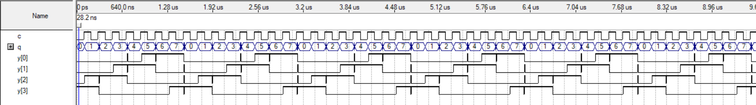3.1

3.2